ОТ КОРИ УБЕРЕЖЕТ ПРИВИВКА!

Корь – очень опасное острое инфекционное вирусное заболевание, которое характеризуется лихорадкой, респираторными симптомами с поражением глаз, носоглотки, верхних дыхательных путей, и яркой сливной сыпью с поэтапным высыпанием.
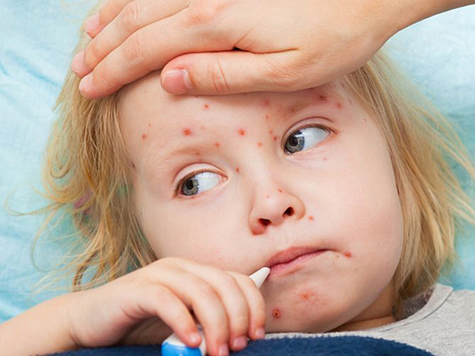
Корь отличается от других инфекций высокой контагиозностью и быстротой распространения
Инкубационный период при кори 9–17 дней, но может затягиваться до 21 дня.
Источник инфекции - заболевший человек, который выделяет вирус во внешнюю среду. Больной наиболее заразен на протяжении 3-4-х последних дней инкубационного периода до появления симптомов (за 8 дней до появления сыпи) и 4-5 дней с момента появления сыпи на коже. При развитии осложнения в виде пневмонии увеличиваются сроки выделения вируса.
Кто болеет корью? Большинство заболевших корью — не привитые против данной инфекции и не имеющие сведений о прививках, как дети, так и взрослые. Очень велик риск возникновения групповых заболеваний корью в организованных коллективах. После перенесённой естественной коревой инфекции остаётся стойкий пожизненный иммунитет.
Лица, не болевшие корью и не привитые против неё, остаются высоковосприимчивыми к возбудителю в течение всей жизни и могут заболеть в любом возрасте!
Корь – самая заразная инфекция! Передается воздушно-капельным путем при чихании, кашле или разговоре, заражение возможно даже при кратковременном контакте. Вирус кори быстро распространяется в закрытых помещениях, проникает в соседние помещения, по коридорам, перемещается на другие этажи по вентиляционным трубам. Вирус быстро теряет свою активность при нагревании, ультрафиолетовом облучении, под влиянием дезинфицирующих средств.
Помните! Прививка - самый надежный способ уберечься от кори!

